МКОУ « Гунибская СОШ»

Республиканский краеведческий конкурс
исследовательских работ «Актуальные проблемы
особо охраняемых природных территорий».
Исследовательская работа:
«Летопись природы ООПТ
моего района»
Автор: Исаева Патимат, ученица 8 класса,
МКОУ «Гунибкая СОШ»,
Гунибский район, село Гуниб.
Руководитель: Исаева Заира Омаровна,
Учитель биологии
МКОУ «Гунибкая СОШ»,
Гуниб – 2018 г.

Содержание:

1.Введение_____________________________________________2
2.Основная часть________________________________________3
2.1.Признаки обоснования создания ООПТ________________3
2.2.Экологический мониторинг__________________________4
3. Практическая часть___________________________________ 4
4. Выводы_____________________________________________ 5
5. Литература__________________________________________ 7
6. Приложения_________________________________________ 8

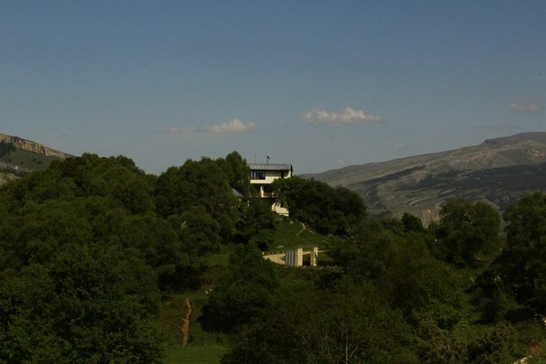

Введение.
Природа, мир, тайник вселенной
Я службу долгую твою,
Объятый дрожью сокровенной,
В слезах от счастья, отстою!
Проблемы, связанные с охраной окружающей природной среды, были и остаются одними из самых больших проблем во всех странах мира. Однако только в конце ХХ в., исходя из понимания того факта, что Человек является таким же живым существом, как и другие виды, была осознана зависимость благополучия человеческого общества от устойчивости и сохранности биоразнообразия в природной среде, что привело к подписанию в 1993 г . в Рио-де-Жанейро Конвенции о биологическом разнообразии, которая была в 1995 г . ратифицирована Россией. Одной из форм сохранения биологического и ландшафтного разнообразия является организация системы (сети) особо охраняемых природных территорий (ООПТ), которых к началу XXI в. на Земле насчитывалось свыше 1400. Большинство их находится в США, Австралии, России, Японии и Канаде. Формы охраняемых территорий в разных странах весьма разнообразны, но задачи близки. Важнейшая из них - охрана природных территорий в целях сохранения биологического разнообразия и поддержания в естественном состоянии охраняемых природных комплексов и объектов.
Цель исследования: изучение особо охраняемых природных территорий Гунибского района.
Задачи исследования:
1.​ найти и изучить материал по данной теме из разных источников.
2.​ проанализировать полученные результаты и сделать
классификацию ООПТ.
3.​ создать демонстрационный материал для пропаганды
сохранения природы.
Актуальность темы. Мы считаем данную тему актуальной потому,
что хотим:
•​ чтобы природа сохранилась в первозданном виде для
многих поколений.
•​ привлечь внимание жителей и администрации района к
проблеме уничтожения и загрязнения природного парка.
Объект исследования: природный парк «Верхний Гуниб».
Основная часть.
Любое исследование не обходится без тщательно продуманного
плана разработки. Как и всякое проектирование, она включает
ряд последовательных этапов. Рассмотрим эти этапы.
I этап. Работа с источниками информации.
В ходе исследования нами была изучена различная литература(список литературы в конце работы). Также мы провели работу по изучению материалов в офисе природного парка.
Прочитав и проанализировав информацию по выбранной теме, мы определили для себя основные понятия:
1.Признаки обоснования создания особо охраняемых природных территорий.
2. Особо охраняемые природные территории Гунибского района, их ландшафт и история создания.
3. Законы об особо охраняемых природных территориях.
4. Природные территории, которые должны получить статус особо охраняемых.
II этап. Планирование исследования, решение вопросов об установке сроков. Работа над выбранной темой была разбита на следующие этапы:
1.​ Работа с источниками информации – декабрь
2.​ Систематизация полученных сведений – январь
3.​ Написание работы и создание электронных пособий – январь
4.​ Апробация созданных электронных пособий – февраль
III этап. Систематизация полученных сведений.
За неполные 400 лет, в течение которых ведутся описания животного и растительного мира, полностью исчезли более 60 видов млекопитающих и более 90 видов птиц. Для регистрации и принятия экстренных мер по сохранению редких и исчезающих видов животных и растений создаются Красные книги.
Кроме того, для контроля за степенью изменений в природе и их последствиями необходимо сохранить образцы нетронутых уголков дикой природы. Решать эти жизненно важные для человечества задачи, призваны особо охраняемые природные территории.
Признаки обоснования создания ООПТ:
- ландшафт уникальной сохранности;
- в его пределах обнаружены редкие и (или) исчезающие виды флоры и фауны;
- образец исторического культурного ландшафта;
- может быть включен в формирующуюся систему туризма и рекреации как экскурсионный либо рекреационный объект.
Запрещённые виды деятельности на особо охраняемой территории:
- нахождение на территории без соответствующего разрешения;
- все виды антропогенной деятельности;
- сенокошение и пастьба скота;
- порча аншлагов и других опознавательных знаков.
Основные ограничения хозяйственной деятельности:
- самовольные рубки деревьев и кустарников;
- заправка, мойка и ремонт автомобилей и других машин;

На территории разрешены санитарные мероприятия, благоустройство,
научные исследования, учебно-просветительская и рекреационная деятельность.
Экологический мониторинг( силами школьников).
Цели: 1.Оценка экологической ситуации на территории парка.
2. Формирование у учащихся представления об уникальности парка.
3. Развитие бережного и ответственного отношения к природе.
Задачи: 1.Формирование практических умений и навыков поведения
в природе.
2. Разработка предложений и рекомендаций по сохранению парка.
Учащиеся должны уметь: 1. Выполнять элементарные экологические
исследования.
2. Соблюдать правила поведения на ООПТ.
3. Приносить практическую пользу живой природе.
4. Оформлять и представлять результаты своих наблюдений.
Оборудование: определители, бинокли, фотоаппарат, блокноты и карандаши.
Практическая часть. На данном этапе я занималась решением проблемы посредством социологического опроса - мною было проведено анкетирование учащихся 8-9 классов(40 человек), заданы вопросы: Вопрос 1: Из всех опрошенных посещают Верхний Гуниб - 97%, а не посещают – 3% ,Вопрос 2: «Слышали ли вы про природный парк «Верхний Гуниб», да -80%, нет - 20%, Вопрос 3: «Что вам известно о растительном и животном мире Гуниба?» Не владеют информацией – 25%, Частично владеют – 75%. Вопрос 4: «Какие растения и животные Гуниба занесены в Красную книгу?»Не владеют информацией – 76%, Частично владеют – 24%.Вопрос 5: «Какие меры предпринимают люди, чтобы сберечь природу?» Не владеют информацией – 25%, Частично владеют – 75%.(приложение 2)
Это исследование показало, что учащиеся предлагают решение вопроса, обеспокоены этой проблемой и предлагают конкретные пути улучшения данного положения.
Далее с участниками социологического исследования провела блиц-опрос:«Что лично Вы можете сделать для охраны природы». Анализ опроса показал, только бережное отношение к природе может решить данную проблему сохранения растительного и животного мира Гуниба.
Подводя итог, я пришла к выводу, что только все вместе мы сможем сберечь нашу гунибскую природу. В нашей школе огромное внимание уделяется природоохранным мероприятиям, участвуем мы в акциях, во всевозможных внеклассных конкурсах по экологии, где занимаем призовые места. Каждый год мы разрабатываем план мероприятий, где принимаем активное участие.(приложение 1)
Исследуя наш природный парк и опрашивая жителей, мы выяснили, что источниками загрязнения может быть: автомобили, въезжающие на эту территорию; отдыхающие люди и отходы животноводческих ферм( хотя их на Верхнем Гунибе немного).
Заключение. Решив все задачи, поставленные перед собой в начале работы, мы сделали следующие выводы:
1. как и по каким показателям идёт создание ООПТ.

2.Узнали о том, какие растения и животные находятся на территории парка.
3. Провели просветительскую работу, направленную на сохранение парка.
4.Создали стенды, презентацию и буклеты.

Мы разработали рекомендации по сохранению парка:
1. Будьте внимательными к объектам природы, находящимся на грани исчезновения.
2. Соблюдайте правила поведения в природе.
3. Берегите и приумножайте красоту природы.
4. Собирайте только по установленным правилам растения, грибы, лекарственные травы.
5. Не рвите растения, не ловите красивых насекомых; Не разоряйте птичьи гнёзда и муравейники
6. Распространить информацию об охраняемых территориях района на стендах;
7. Информацию о правилах поведения на охраняемых территориях разместить в местах скопления людей;
8. Вести просветительную работу (через СМИ, стенды, рекламу, лекции среди школьников жителей района о важности спасения и сохранения охраняемых природных территорий).

Эффективность работы: Учащиеся школы и жители Гуниба проинформированы о том, что на Верхнем Гунибе создана ООПТ, какие виды растений и животных произрастают на территории Гуниба. Опираясь на данные моей работы, можно с уверенностью сказать, что природа Гуниба довольно разнообразна. В результате этой работы мы изучили справочную литературу, составили списки растений и животных, выработали рекомендации. научились самостоятельно искать информацию в интернете. Создали презентацию, сделали буклеты.
Перспективы дальнейшей работы
- Мне очень интересно узнать о растениях и животных природного парка, хочу их сфотографировать и сделать зарисовку.
- Собрав информацию, продолжить работу над созданием сборника основных экологических правил поведения в природе, чтобы люди знали как вести себя на природе, чтобы не навредить ей.

Литература:
- Алексеев С.В., «Практикум по экологии» М, 1996г.
- А.С.Желтухин. «Динамика многолетних процессов экосистемах»; труды Центрально-Лесного природного биосферного заповедника, выпуск 6, 2012 год.
- Информационный сайт Министерства природных ресурсов Дагестана.
- Петрова В.В. Растительный мир нашей Родины. М., Просвещение, 1991
- Атаев Д.М, Гаджиев К.К, Путеводитель по Дагестану, Махачкала, 1999г.
- Эльдаров «Памятники природы Дагестана»

Приложение 1.(фото)
Фото 1,в природном парке «Верхний Гуниб».
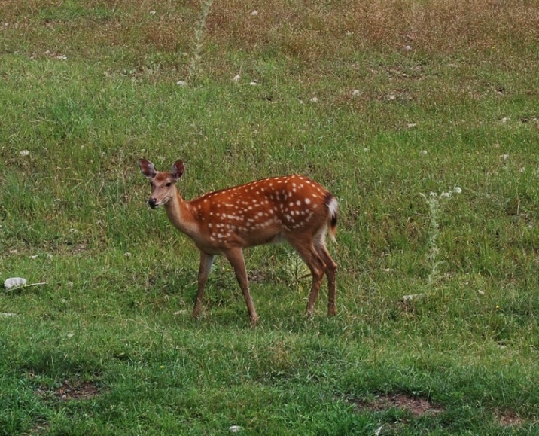
Фото 2,природоохранная деятельность.

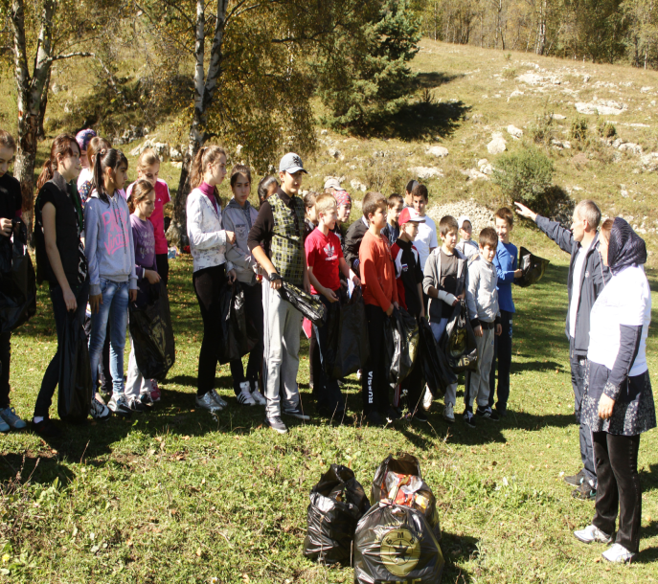

Вопрос 1: Из всех опрошенных посещают Верхний Гуниб - 97%, а не посещают – 3%

Вопрос 2: «Слышали ли вы про природный парк «Верхний Гуниб», да -80%, нет - 20%,

Вопрос 3: «Что вам известно о растительном и животном мире Гуниба?» Не владеют информацией – 25%, Частично владеют – 75%.

Приложение № 2.(диаграммы)

Вопрос 4: «Какие растения и животные Гуниба занесены в Красную книгу?»Не владеют информацией – 76%, Частично владеют – 24%.

Вопрос 5: «Какие меры предпринимают люди, чтобы сберечь природу?» Не владеют информацией – 25%, Частично владеют – 75%.

За 2018 автомашин было за лето в Гунибе 33266 количество людей посетивших в.гуниб

А.С.Желтухин. «Динамика многолетних процессов экосистемах»; труды Центрально-Лесного природного биосферного заповедника, выпуск 6, 2012 год.
Информационный сайт Министерства природных ресурсов Дагестана. 3 Петрова В.В. Растительный мир нашей Родины. М., Просвещение, 1991
Алексеев С.В., «Практикум по экологии» М, 1996г.

